Муниципальное бюджетное общеобразовательное учреждение
«Сосновская средняя общеобразовательная школа»
Зубово-Полянского муниципального района Республики Мордовия

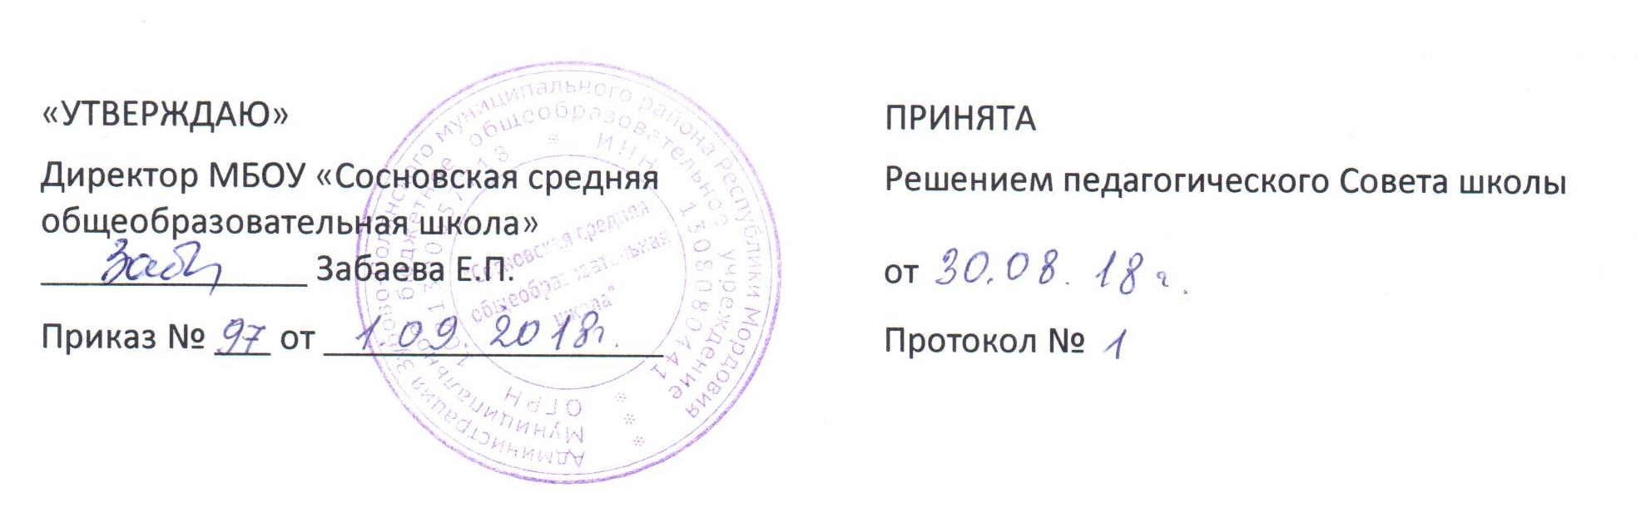

Дополнения
к основной образовательной программе
основного общего образования
МБОУ «Сосновская средняя общеобразовательная школа»
Зубово – Полянского муниципального района
Республики Мордовия
на период 2018-2023 годы

Планируемые результаты освоения обучающимися
Предметные результаты

Иностранный язык. Второй иностранный язык
Изучение предметной области "Иностранные языки" должно обеспечить:
приобщение к культурному наследию стран изучаемого иностранного языка, воспитание ценностного отношения к иностранному языку как инструменту познания и достижения взаимопонимания между людьми и народами;
осознание тесной связи между овладением иностранными языками и личностным, социальным и профессиональным ростом;
формирование коммуникативной иноязычной компетенции (говорение, аудирование, чтение и письмо), необходимой для успешной социализации и самореализации;
обогащение активного и потенциального словарного запаса, развитие у обучающихся культуры владения иностранным языком в соответствии с требованиями к нормам устной и письменной речи, правилами речевого этикета.
Предметные результаты изучения предметной области "Иностранные языки" должны отражать:
1) формирование дружелюбного и толерантного отношения к ценностям иных культур, оптимизма и выраженной личностной позиции в восприятии мира, в развитии национального самосознания на основе знакомства с жизнью своих сверстников в других странах, с образцами зарубежной литературы разных жанров, с учетом достигнутого обучающимися уровня иноязычной компетентности;
2) формирование и совершенствование иноязычной коммуникативной компетенции; расширение и систематизацию знаний о языке, расширение лингвистического кругозора и лексического запаса, дальнейшее овладение общей речевой культурой;
3) достижение допорогового уровня иноязычной коммуникативной компетенции;
4) создание основы для формирования интереса к совершенствованию достигнутого уровня владения изучаемым иностранным языком, в том числе на основе самонаблюдения и самооценки, к изучению второго/третьего иностранного языка, к использованию иностранного языка как средства получения информации, позволяющего расширять свои знания в других предметных областях.

Полное изложение программ учебных предметов, курсов, предусмотренных к изучению на ступени основного общего образования, в соответствии со структурой, установленной в Стандарте, приведено в Приложении к данной ООП ООО.

